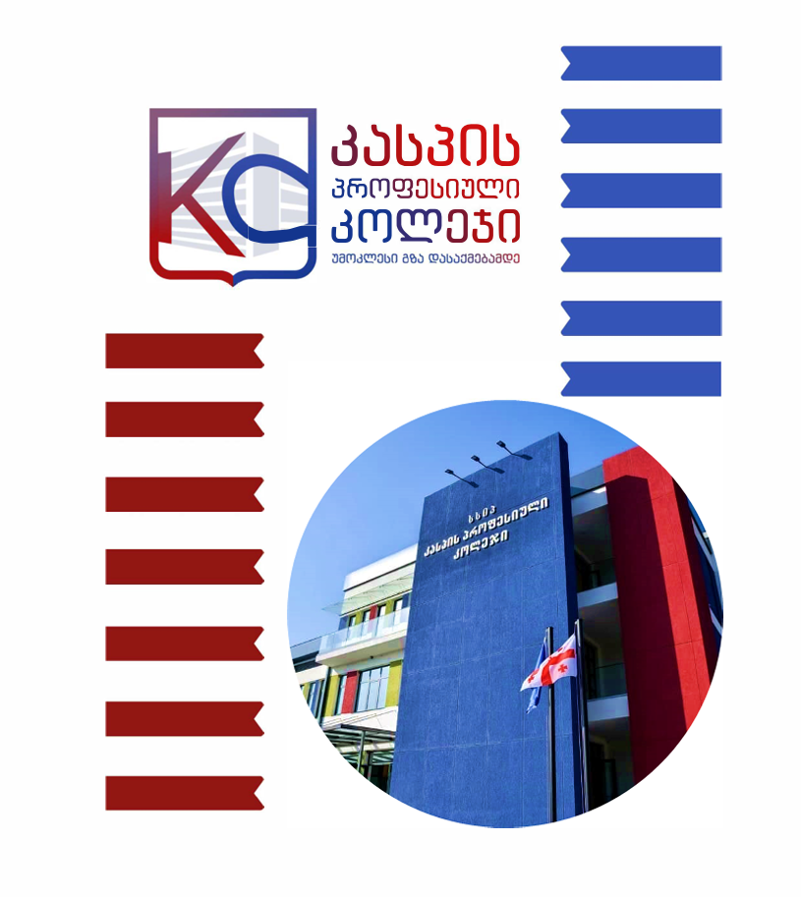
საგანმანათლებლო
პროგრამების
კატალოგი
2026

სარჩევი
კოლეჯის შესახებ 4
კოლეჯის მისია, ხედვა და ღირებულებები 6
პროფესიული საგანმანათლებლო პროგრამები 7
ელექტროობა 8
თაბაშირ-მუყაოს კონსტრუქციების მონტაჟი 10
ვიზაჟის მომსახურება 12
კომპიუტერული ქსელი და სისტემები 14
იატაკისა და ფილის სამუშაოები 16
მოდის ტექნოლოგია და დიზაინი 18
სამკერვალო წარმოება 20
შედუღება 22
მებოსტნეობა 24
კომპიუტერული ქსელი და სისტემები (ინტეგრირებული) 26

კოლეჯის შესახებ
2020 წლის 25 მარტს საქართველოს განათლების, მეცნიერების, კულტურისა და სპორტის სამინისტროს მიერ დაფუძნდა საჯარო სამართლის იურიდიული პირი – კასპის კოლეჯი.
რეგიონში პროფესიული განათლების ხელმისაწვდომობის ზრდის, ხარისხიანი
განათლების მიწოდებისა და დასაქმების ხელშეწყობის მიზნით, კასპის მუნიციპალიტეტში ახალი პროფესიული საგანმანათლებლო დაწესებულება აშენდა. კოლეჯი ორიენტირებულია შრომის ბაზრისთვის მაღალკვალიფიციური კადრების მომზადებაზე.
კამპუსი აღჭურვილია უახლესი სტანდარტების შესაბამისი სასწავლო ინვენტარითა
და თანამედროვე მანქანა-დანადგარებით. კოლეჯის ტერიტორიაზე განთავსებულია: კეთილმოწყობილი ეზო, სახელოსნოები, სასათბურე მეურნეობა, ბიბლიოთეკა, მოსასვენებელი და გასრთობი სივრცე, ტექნოპარკი. ასევე, კოლეჯის გარემო სრულად მორგებულია შშმ/სსსმ პირების საჭიროებებზე.
რაც მთავარია, კურსდამთავრებულთა უმრავლესობას ეძლევა შანსი, პროგრამის დასრულებისთანავე დასაქმდეს, რისთვისაც კოლეჯი აქტიურად თანამშრომლობს როგორც კერძო, ასევე საჯარო და არასამთავრობო სექტორთან.
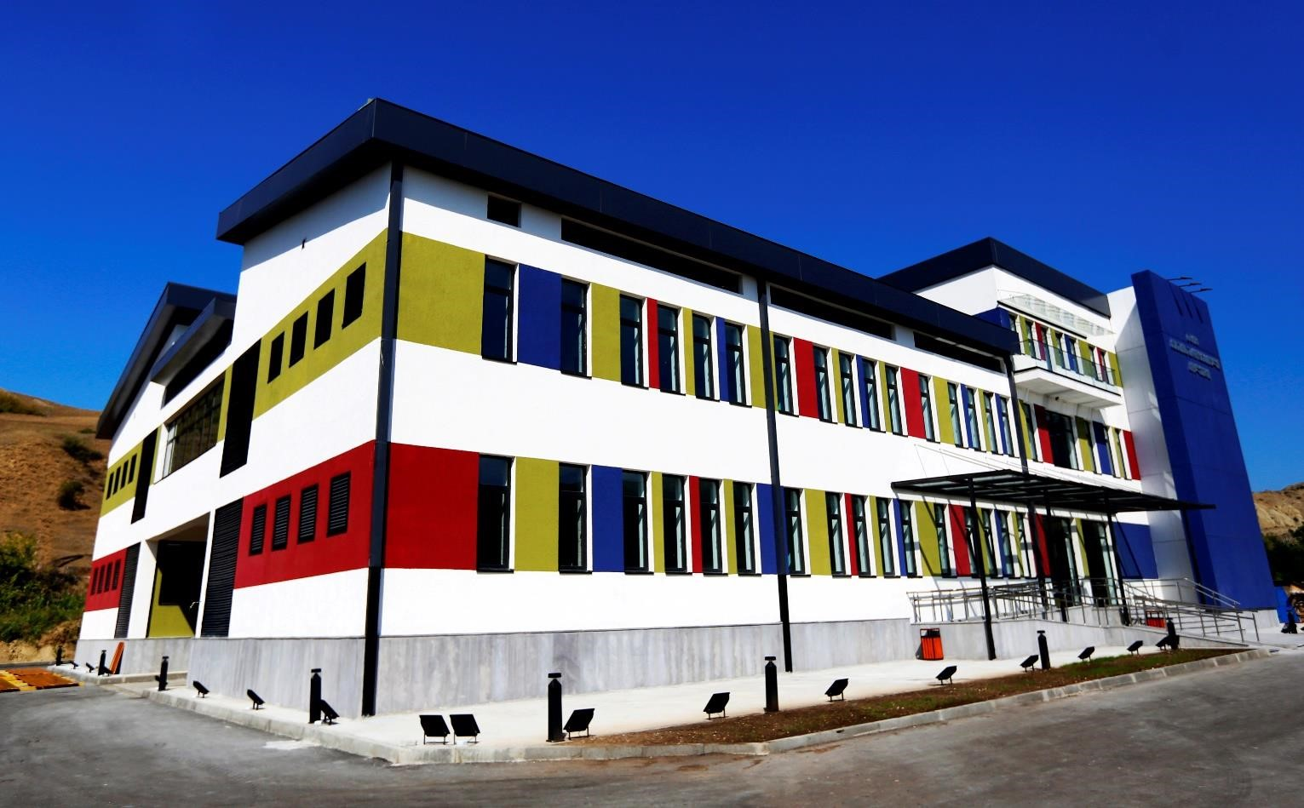
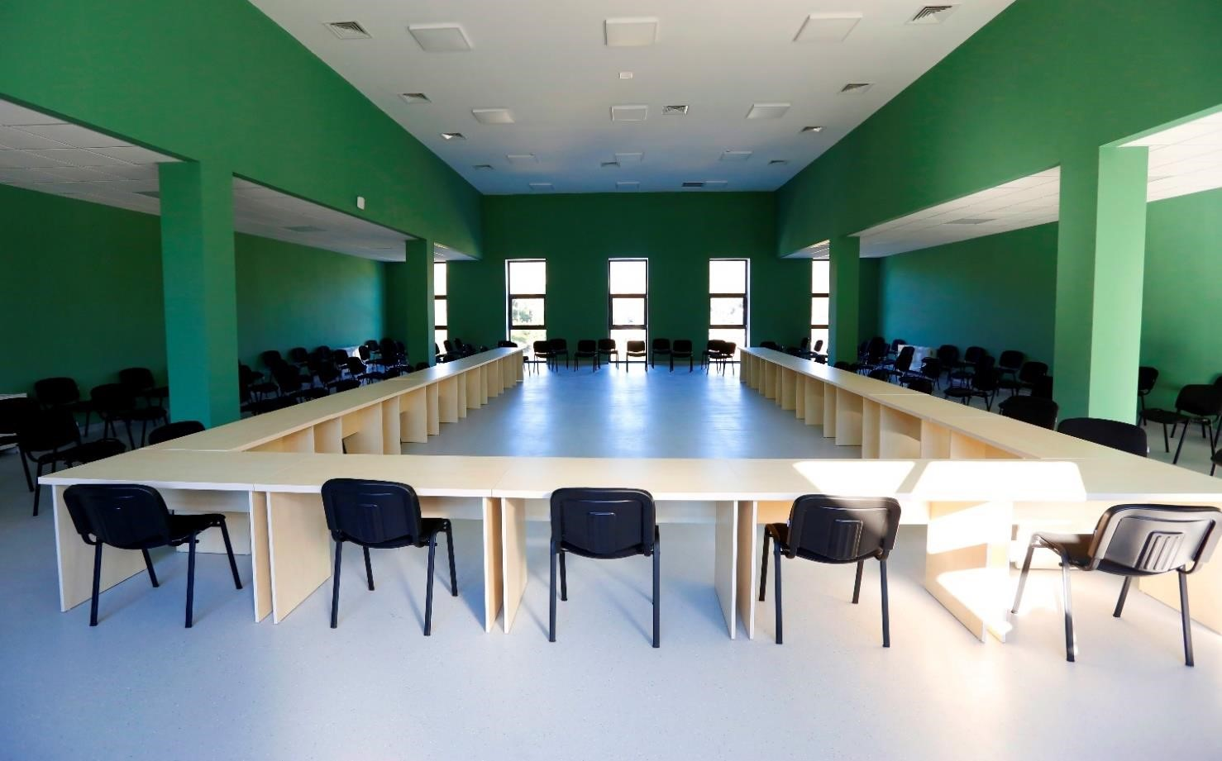
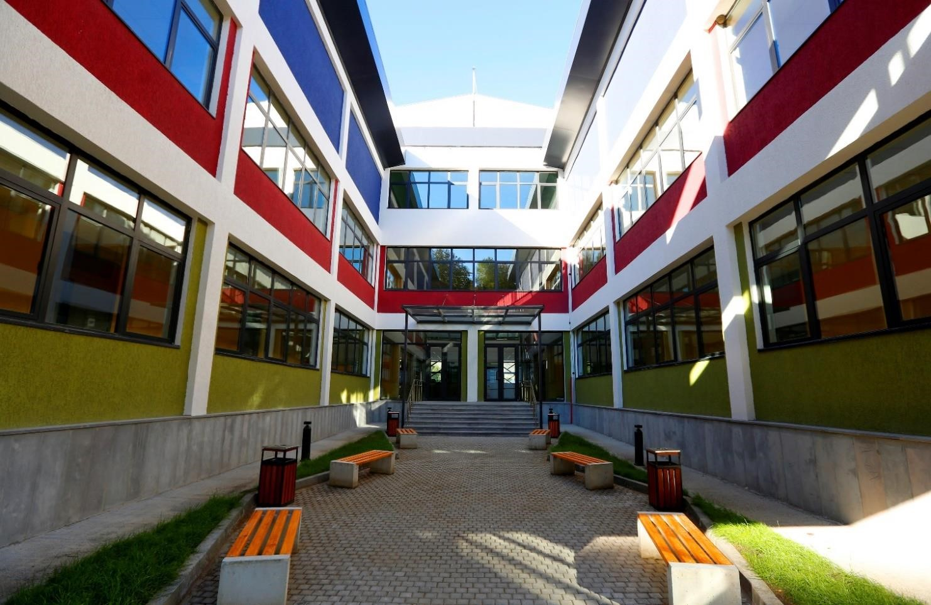

კოლეჯის მისია, ხედვა და ღირებულებები
კოლეჯის მისია:
სსიპ კასპის კოლეჯის მისიაა რეგიონში პროფესიული განათლების ხელმისაწვდომობის ზრდა და ხარისხიანი განათლების მიწოდება. ასევე რეგიონის და ქვეყნის სოციალურ-ეკონომიკური განვითარების ხელშეწყობა და შრომის ბაზრის მოთხოვნების შესაბამისი კონკურენტუნარიანი კადრების მომზადება, მრავალპროფილური პროფესიული საგანმანათლებლო პროგრამების განხორციელების გზით.
კოლეჯის ხედვა:
დაწესებულების ხედვაა 2030 წლისათვის წარმოადგენდეს საქართველოში ლიდერ პროფესიულ საგანმანათლებლო დაწესებულებას, რომელიც მაღალკვალიფიციური კადრებით მოამარაგებს შრომის ბაზარს.
კოლეჯის ღირებულებები:
კოლეჯის საქმიანობა ეფუძნება ისეთ ფუნდამენტურ ღირებულებებს, როგორიცაა პროფესიონალიზმი, სამართლიანობა, უწყვეტი განვითარება, ინოვაციურობა და გუნდურობა.
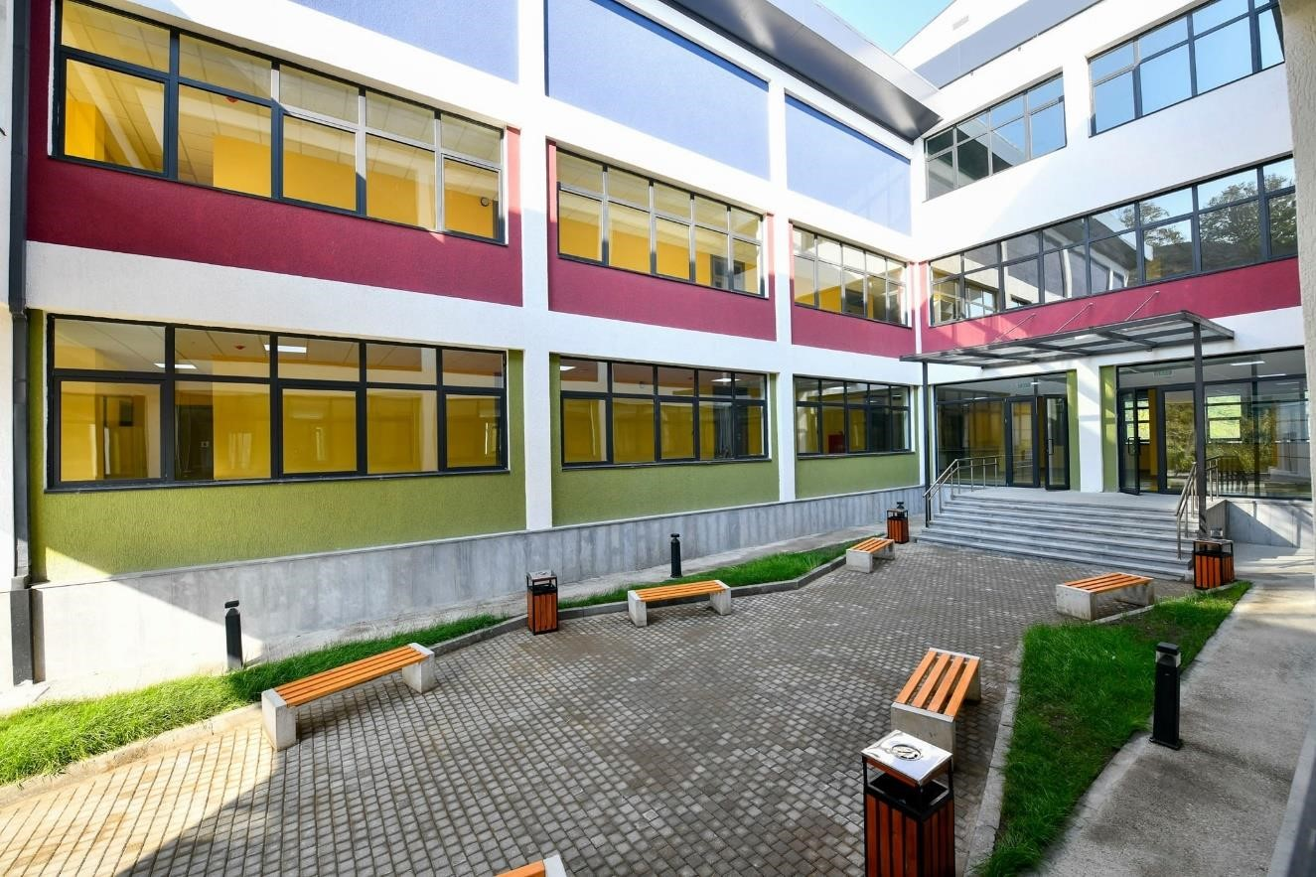

პროფესიული საგანმანათლებლო პროგრამები
სსიპ კასპის კოლეჯი ახორციელებს შემდეგ სასწავლო პროგრამებს:
- ელექტროობა;
- თაბაშირ-მუყაოს კონსტრუქციების მონტაჟი;
- ვიზაჟის მომსახურება;
- კომპიუტერული ქსელი და სისტემები;
- იატაკისა და ფილის სამუშაოები;
- მოდის ტექნოლოგია და დიზაინი;
- სამკერვალო წარმოება;
- შედუღება;
- მებოსტნეობა;
- კომპიუტერული ქსელი და სისტემები (ინტეგრირებული).
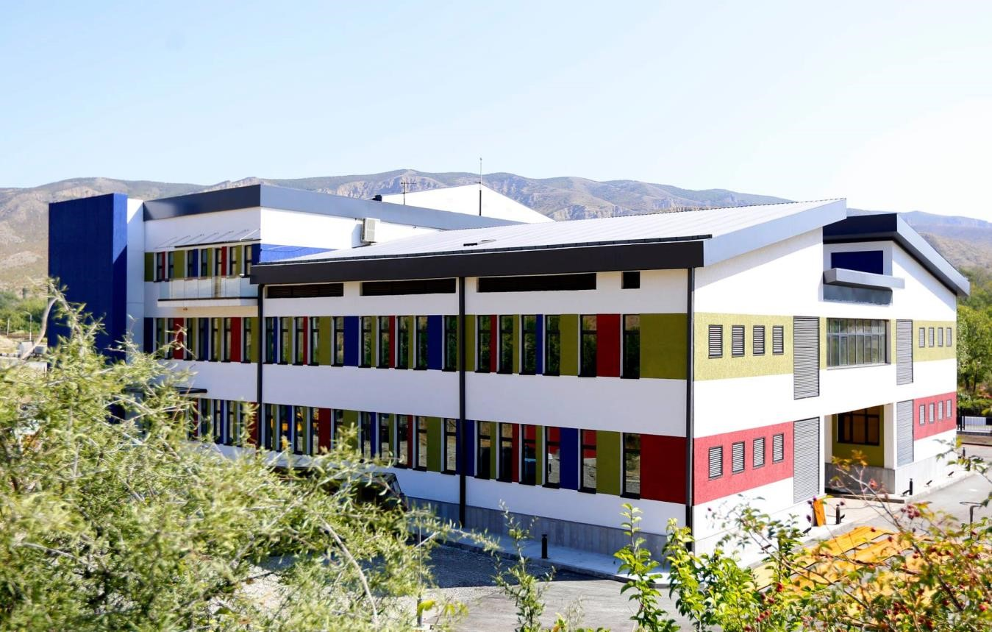

ელექტროობა
მისანიჭებელი კვალიფიკაცია
საბაზო პროფესიული კვალიფიკაცია ელექტროობაში/Basic Vocational Qualification in
Electricity.
სწავლის ხანგრძლივობა და კრედიტები

სწავლის ხანგრძლივობა ქართულენოვანი სტუდენტებისთვის - 10 თვე, არაქართულენოვანი - 12 თვე.
ელექტროობაში საბაზო პროფესიული კვალიფიკაციის მინიჭებისთვის ქართულენოვანმა სტუდენტმა უნდა დააგროვოს 51 კრედიტი, ხოლო არაქართულენოვანმა 66 კრედიტი.
პროგრამაზე დაშვების წინაპირობა საბაზო განათლება.
პროგრამის მიზანი
პროგრამის მიზანია, უზრუნველყოს კონკურენტუნარიანი კადრების მომზადება ელექტროობაში.
მისანიჭებელი კვალიფიკაციის შესაბამისი სწავლის შედეგები
კურსდამთავრებულს შეუძლია:
- გაუწიოს დაზარალებულს პირველადი სამედიცინო დახმარება;
- გამოიყენოს ელექტრული ტექნოლოგიები, ელექტროობის წარმოების, გადაცემისა და განაწილების საშუალებები;
- დაამონტაჟოს და შეამოწმოს განათება და ელექტრული წრედები საშინაო და მცირე საწარმოო გარემოში;
- მოიპოვოს და გამოიყენოს საინჟინრო ინფორმაცია საკომუნიკაციო ტექნოლოგიის (ICT) გამოყენებით;
- გამოთვალოს ფიგურათა მოცულობა, ფართობი და გამოიყენოს მონაცემთა გამოსახვის სტატისტიკური მეთოდები;
- წაიკითხოს და დახაზოს საინჟინრო ნახაზები სხვადასხვა ტექნიკის, მათ შორის კომპიუტერზე დაფუძნებული ხაზვის სისტემის (CAD) გამოყენებით;
- შექმნას და წარადგინოს პროექტი.

შეფასების წესი
პირს კრედიტი მიენიჭება სწავლის შედეგის მიღწევის დადასტურების საფუძველზე, რომელიც შესაძლებელია:
ა) წინმსწრები ფორმალური განათლების ფარგლებში მიღწეული სწავლის შედეგების აღიარებით;
ბ)არაფორმალური განათლების გზით მიღწეული სწავლის შედეგების აღიარება საქართველოს კანონმდებლობით დადგენილი წესით;
გ) სწავლის შედეგების დადასტურება შეფასების გზით. არსებობს განმავითარებელი და განმსაზღვრელი შეფასება.
განმავითარებელი შეფასება შესაძლოა განხორციელდეს როგორც ქულების, ასევე ჩათვლის პრინციპების გამოყენებით.
განმსაზღვრელი შეფასება ითვალისწინებს მხოლოდ ჩათვლის პრინციპებზე დაფუძნებული (კომპეტენციების დადასტურებაზე დაფუძნებული) სისტემის გამოყენებას და უშვებს შემდეგი ორი ტიპის შეფასებას:
ა) სწავლის შედეგი დადასტურდა;
ბ) სწავლის შედეგი ვერ დადასტურდა.
განმსაზღვრელი შეფასებისას უარყოფითი შედეგის მიღების შემთხვევაში სტუდენტს უფლება აქვს პროგრამის დასრულებამდე მოითხოვოს სწავლის შედეგების მიღწევის დამატებითი შეფასება. შეფასების მეთოდი/მეთოდები რეკომენდაციის სახით მოცემულია მოდულებში.

თაბაშირ-მუყაოს კონსტრუქციების მონტაჟი
მისანიჭებელი კვალიფიკაცია
საბაზო პროფესიული კვალიფიკაცია კედლის დაფარვის სამუშაოებში/Basic Vocational
Qualification in Wall Covering Works.
სწავლის ხანგრძლივობა და კრედიტები

სწავლის ხანგრძლივობა ქართულენოვანი სტუდენტებისთვის - 11 თვე; არაქართულენოვანი - 13 თვე.
თაბაშირ-მუყაოს კონსტრუქციების მონტაჟის პროგრამის გავლის შემთხვევაში ქართულენოვანმა სტუდენტმა უნდა დააგროვოს 58 კრედიტი, ხოლო არაქართულენოვანმა 73 კრედიტი. პროგრამაზე დაშვების წინაპირობა საბაზო განათლება. პროგრამის მიზანი
პროგრამის მიზანია, მშენებლობის სფეროსთვის უზრუნველყოს კონკურენტუნარიანი კადრების მომზადება კედლის თაბაშირ-მუყაოს კონსტრუქციიების მოწყობის მიმართულებით.
მისანიჭებელი კვალიფიკაციის შესაბამისი სწავლის შედეგები
კურსდამთავრებულს შეუძლია:
- შეასრულოს თაბაშირ-მუყაოს კონსტრუქციების სამონტაჟო სამუშაოები;
- განახორციელოს კარკასზე, კონსტრუქციაზე ფილების დამონტაჟება;
- შეასრულოს შეკიდული ჭერებისა და მანსარდის სამონტაჟო სამუშაოები უსაფრთხოების ნორმების დაცვით;
- შეასრულოს ასაწყობი იატაკის სამონტაჟო სამუშაოები; 5. ააგოს მრუდწირული კონსტრუქციები.

შეფასების წესი:
კრედიტი მიენიჭება სწავლის შედეგის მიღწევის დადასტურების საფუძველზე. სწავლის შედეგის მიღწევის დადასტურება შესაძლებელია:
ა) წინმსწრები ფორმალური განათლების ფარგლებში მიღწეული სწავლის შედეგების აღიარებით;
ბ)არაფორმალური განათლების გზით მიღწეული სწავლის შედეგების აღიარება საქართველოს კანონმდებლობით დადგენილი წესით;
გ) სწავლის შედეგების დადასტურება შეფასების გზით.
არსებობს განმავითარებელი და განმსაზღვრელი შეფასება.
განმავითარებელი შეფასება შესაძლოა განხორციელდეს როგორც ქულების, ასევე ჩათვლის პრინციპების გამოყენებით.
განმსაზღვრელი შეფასება ითვალისწინებს მხოლოდ ჩათვლის პრინციპებზე დაფუძნებული (კომპეტენციების დადასტურებაზე დაფუძნებული) სისტემის გამოყენებას და უშვებს შემდეგი ორი ტიპის შეფასებას:
ა) სწავლის შედეგი დადასტურდა;
ბ) სწავლის შედეგი ვერ დადასტურდა.
განმსაზღვრელი შეფასებისას უარყოფითი შედეგის მიღების შემთხვევაში სტუდენტს უფლება აქვს პროგრამის დასრულებამდე მოითხოვოს სწავლის შედეგების მიღწევის დამატებითი შეფასება. შეფასების მეთოდი/მეთოდები რეკომენდაციის სახით მოცემულია მოდულებში.

ვიზაჟის მომსახურება
მისანიჭებელი კვალიფიკაცია
საბაზო პროფესიული კვალიფიკაცია თმისა და სილამაზის მომსახურებაში / Basic Vocational
Qualification in Hair and Beauty Services.
სწავლის ხანგრძლივობა და კრედიტები

სწავლის ხანგრძლივობა ქართულენოვანი სტუდენტებისთვის - 10 თვე; არაქართულენოვანი -12 თვე.
ვიზაჟის მომსახურების კონცენტრაციის გავლის შემთხვევაში ქართულენოვანმა სტუდენტმა კვალიფიკაციის მინიჭებისთვის უნდა დააგროვოს 53 კრედიტი, ხოლო არაქართულენოვანმა 68 კრედიტი.
პროგრამაზე დაშვების წინაპირობა საბაზო განათლება.
პროგრამის მიზანი
პროგრამის მიზანია, თმისა და სილამაზის სფერო უზრუნველყოს კონკურენტუნარიანი კადრებით ვიზაჟის მიმართულებით, რომლებიც შეძლებენ წარბის კორექციას, წამწამების კორექციას, სხვადასხვა სახის მაკიაჟის შესრულებასა და ესთეტიკურ დერმოპიგმენტაციას.
მისანიჭებელი კვალიფიკაციის შესაბამისი სწავლის შედეგები
კურსდამთავრებულს შეუძლია:
- გააკეთოს წარბების კორექცია;
- გააკეთოს წამწამების კორექცია;
- შეარჩიოს/შეასრულოს მაკიაჟის ტიპი;
- შეასრულოს საქორწინო მაკიაჟი;
- შეასრულოს დეკოლტეს მაკიაჟი;
- შეასრულოს გრიმი;
- შეასრულოს თვალის ესთეტიკური დერმოპიგმენტაცია;
- შეასრულოს წამწამის ესთეტიკური დერმოპიგმენტაცია; 9. შეასრულოს წარბის ესთეტიკური დერმოპიგმენტაცია; 10. შეასრულოს ტუჩის ესთეტიკური დერმოპიგმენტაცია.

შეფასების წესი
პირს, კრედიტი მიენიჭება სწავლის შედეგის მიღწევის დადასტურების საფუძველზე, რომელიც შესაძლებელია:
ა) წინმსწრები ფორმალური განათლების ფარგლებში მიღწეული სწავლის შედეგების აღიარებით;
ბ)არაფორმალური განათლების გზით მიღწეული სწავლის შედეგების აღიარება საქართველოს კანონმდებლობით დადგენილი წესით;
გ) სწავლის შედეგების დადასტურება შეფასების გზით.
არსებობს განმავითარებელი და განმსაზღვრელი შეფასება.
განმავითარებელი შეფასება შესაძლოა განხორციელდეს როგორც ქულების, ასევე ჩათვლის პრინციპების გამოყენებით.
განმსაზღვრელი შეფასება ითვალისწინებს მხოლოდ ჩათვლის პრინციპებზე დაფუძნებული (კომპეტენციების დადასტურებაზე დაფუძნებული) სისტემის გამოყენებას და უშვებს შემდეგი ორი ტიპის შეფასებას:
ა) სწავლის შედეგი დადასტურდა;
ბ) სწავლის შედეგი ვერ დადასტურდა.
განმსაზღვრელი შეფასებისას უარყოფითი შედეგის მიღების შემთხვევაში პროფესიულ სტუდენტს უფლება აქვს პროგრამის დასრულებამდე მოითხოვოს სწავლის შედეგების მიღწევის დამატებითი შეფასება. შეფასების მეთოდი/მეთოდები რეკომენდაციის სახით მოცემულია მოდულებში.

კომპიუტერული ქსელი და სისტემები
მისანიჭებელი კვალიფიკაცია
საშუალო პროფესიული კვალიფიკაცია კომპიუტერულ ქსელსა და სისტემებში/Secondary
Vocational Qualification in Computer Network and Systems.
სწავლის ხანგრძლივობა და კრედიტები

სწავლის ხანგრძლივობა ქართულენოვანი სტუდენტებისთვის - 14 თვე; არაქართულენოვანი - 17 თვე.
კომპიუტერულ ქსელსა და სისტემებში
საშუალო პროფესიული კვალიფიკაციის მინიჭებისთვის ქართულენოვანმა სტუდენტმა უნდა დააგროვოს 87 კრედიტი, ხოლო არაქართულენოვანმა 117 კრედიტი. პროგრამაზე დაშვების წინაპირობა სრული ზოგადი განათლება.
პროგრამის მიზანი
კომპიუტერული ქსელისა და სისტემების კვალიფიცირებული სპეციალისტის მომზადება, რომელიც ფლობს კომპიუტერის აპარატურულ-პროგრამული უზრუნველყოფის, მცირე ზომის ქსელების ორგანიზებისა და გამართვის, ბაზისური სერვერული სერვისების ადმინისტრირების უნარ-ჩვევებს; აქვს სფეროსათვის დამახასიათებელი ძირითადი ფაქტების, პრინციპების, პროცესებისა და ზოგადი კონცეფციების ცოდნა, აცნობიერებს გართულებული ამოცანების შესასრულებლად აუცილებელ ნაბიჯებს.
მისანიჭებელი კვალიფიკაციის შესაბამისი სწავლის შედეგები
კურსდამთავრებულს შეუძლია:
- სერვერული ინფრასტრუქტურის გამართვისთვის საჭირო პროცედურების აღწერა;
- Windows და Linux სერვერული ოპერაციული სისტემის ინსტალაცია;
- ცენტრალური დირექტორიების სერვისების (Directory Service) ბაზისური ადმინისტრირება;
- ქსელური მისამართების მართვის სისტემის (DHCP) ბაზისური ადმინისტრირება;
- დომეინური სახელების სერვერის (DNS) ბაზისური ადმინისტრირება;
- ფაილური და ბეჭდვის სერვერის ბაზისური მართვა;
- სერვერის ვირტუალიზაციის ტექნოლოგიის ბაზისური გამართვა.
- Linux-ის საინსტალაციო პაკეტების მართვა;
- Linux-სა და UNIX-ს ოპერაციული სისტემების ბრძანებების გამოყენება;
- Linux-ის ფაილური სისტემის მართვა.
- კომპიუტერული ქსელის ფიზიკური და ლოგიკური ტოპოლოგიის ბაზისური გამართვა;
- სტატიკური მარშრუტის კონფიგურირება;
- დინამიური მარშრუტიზაციის ბაზისური კონფიგურირება;
- კომუტატორის ბაზისური კონფიგურირება;
- ვირტუალური ლოკალური ქსელის ბაზისური კონფიგურირება.
შეფასების წესი
პირს კრედიტი მიენიჭება სწავლის შედეგის მიღწევის დადასტურების საფუძველზე, რომელიც შესაძლებელია:
ა) წინმსწრები ფორმალური განათლების ფარგლებში მიღწეული სწავლის შედეგების აღიარებით;
ბ)არაფორმალური განათლების გზით მიღწეული სწავლის შედეგების აღიარება საქართველოს კანონმდებლობით დადგენილი წესით;
გ) სწავლის შედეგების დადასტურება შეფასების გზით.
არსებობს განმავითარებელი და განმსაზღვრელი შეფასება.
განმავითარებელი შეფასება შესაძლოა განხორციელდეს როგორც ქულების, ასევე ჩათვლის პრინციპების გამოყენებით.
განმსაზღვრელი შეფასება ითვალისწინებს მხოლოდ ჩათვლის პრინციპებზე დაფუძნებული (კომპეტენციების დადასტურებაზე დაფუძნებული) სისტემის გამოყენებას და უშვებს შემდეგი ორი ტიპის შეფასებას:
ა) სწავლის შედეგი დადასტურდა;
ბ) სწავლის შედეგი ვერ დადასტურდა.
განმსაზღვრელი შეფასებისას უარყოფითი შედეგის მიღების შემთხვევაში სტუდენტს უფლება აქვს პროგრამის დასრულებამდე მოითხოვოს სწავლის შედეგების მიღწევის დამატებითი შეფასება. შეფასების მეთოდი/მეთოდები რეკომენდაციის სახით მოცემულია მოდულებში.

იატაკისა და ფილის სამუშაოები
მისანიჭებელი კვალიფიკაცია

საბაზო პროფესიული კვალიფიკაცია იატაკისა და ფილის სამუშაოებში/ Basic Vocational
Qualification in Floor and Tile Works.
სწავლის ხანგრძლივობა და კრედიტები

სწავლის ხანგრძლივობა ქართულენოვანი სტუდენტებისთვის - 14 თვე; არაქართულენოვანი - 16 თვე.
იატაკისა და ფილის სამუშაოებში საბაზო პროფესიული კვალიფიკაციის მინიჭებისათვის ქართულენოვანმა სტუდენტმა უნდა დააგროვოს 81 კრედიტი, არაქართულენოვანმა 96 კრედიტი.
პროგრამაზე დაშვების წინაპირობა საბაზო განათლება. პროგრამის მიზანი
პროგრამის მიზანია, მშენებლობის სფეროსთვის უზრუნველყოს კონკურენტუნარიანი კადრების მომზადება იატაკისა და ფილის სამუშაოების მიმართულებით.
მისანიჭებელი კვალიფიკაციის შესაბამისი სწავლის შედეგები
კურსდამთავრებულს შეუძლია:
- მოამზადოს იატაკი და კედელი მოსაპირკეთებლად;
- დაახარისხოს ფილები სხვადასხვა ფორმებად;
- დაჭრას ფილები სხვადასხვა ფორმებად;
- მოამზადოს დუღაბი და წებო-ცემენტის ნაზავი ფილებისა და მოზაიკური ფილების დასაგებად;
- დააგოს მეტლახის, გრანიტის, ვინილის ტიპის, რბილი და სხვადასხვა ზედაპირის იატაკი;
- განახორციელოს ბეტონისა და პოლიმერული სამრეწველო იატაკის მოჭიმვა;
- დაამუშაოს გამშრალი დუღაბის და ქვიშა-ცემენტის ხსნარით დამზადებული იატაკი;
- მოაწყოს ფილისქვეშა ჰიდროიზოლაცია;
- მოაწყოს იატაკი ხის მასალისგან უსაფრთხოების ნორმების დაცვით.
შეფასების წესი
კრედიტი მიენიჭება სწავლის შედეგის მიღწევის დადასტურების საფუძველზე. სწავლის შედეგის მიღწევის დადასტურება შესაძლებელია:
ა) წინმსწრები ფორმალური განათლების ფარგლებში მიღწეული სწავლის შედეგების აღიარებით;
ბ)არაფორმალური განათლების გზით მიღწეული სწავლის შედეგების აღიარება საქართველოს კანონმდებლობით დადგენილი წესით;
გ) სწავლის შედეგების დადასტურება შეფასების გზით.
არსებობს განმავითარებელი და განმსაზღვრელი შეფასება.
განმავითარებელი შეფასება შესაძლოა განხორციელდეს როგორც ქულების, ასევე ჩათვლის პრინციპების გამოყენებით.
განმსაზღვრელი შეფასება ითვალისწინებს მხოლოდ ჩათვლის პრინციპებზე დაფუძნებული (კომპეტენციების დადასტურებაზე დაფუძნებული) სისტემის გამოყენებას და უშვებს შემდეგი ორი ტიპის შეფასებას:
ა) სწავლის შედეგი დადასტურდა;
ბ) სწავლის შედეგი ვერ დადასტურდა.
განმსაზღვრელი შეფასებისას უარყოფითი შედეგის მიღების შემთხვევაში სტუდენტს უფლება აქვს პროგრამის დასრულებამდე მოითხოვოს სწავლის შედეგების მიღწევის დამატებითი შეფასება. შეფასების მეთოდი/მეთოდები რეკომენდაციის სახით მოცემულია მოდულებში.

მოდის ტექნოლოგია და დიზაინი
მისანიჭებელი კვალიფიკაცია

საშუალო პროფესიული კვალიფიკაცია მოდის ტექნოლოგიასა და დიზაინში/ Secondery Vocational Qualification in fashion technology and design.

სწავლის ხანგრძლივობა და კრედიტები
სწავლის ხანგრძლივობა ქართულენოვანი სტუდენტებისთვის - 15 თვე; არაქართულენოვანი - 18 თვე.
პროგრამის გავლის შემთხვევაში ქართულენოვანმა სტუდენტმა უნდა დააგროვოს 90 კრედიტი, ხოლო არაქართულენოვანმა 120 კრედიტი.
პროგრამაზე დაშვების წინაპირობა სრული ზოგადი განათლება.
პროგრამის მიზანი
პროგრამის მიზანია, შემუშავდეს და დაინერგოს ისეთი პროფესიული საგანმანათლებლო პროგრამა, რომელიც უზრუნველყოფს როგორც ადგილობრივ, ასევე საერთაშორისო ბაზარზე კონკურენტუნარიანი კადრის მომზადებას.
მისანიჭებელი კვალიფიკაციის შესაბამისი სწავლის შედეგები
კურსდამთავრებულს შეუძლია:
1.უზრუნველყოს უსაფრთხო სამუშაო ადგილის ორგანიზება და გაეცნოს მოდელს;
2. შეარჩიოს სამკერვალო ნაწარმის დამზადებისათვის საჭირო ძირითადი და დამხმარე მასალები;
3. ტექნოლოგიურად დაამუშაოს სამკერვალო ნაწარმის დეტალები;
4. გამოიყენოს სამკერვალო ნაწარმის დამზადებისათვის საჭირო სხვადასხვა დანიშნულების სამკერვალო მანქანები და თბურ-დანამვითი დამუშავების მოწყობილობები;
5. ააგოს სამკერვალო ნაწარმის კონსტრუქციული ნახაზი;
6. გამოჭრას და შეკეროს სამკერვალო ნაწარმი;
7. გადააკეთოს ტანსაცმელი და აღადგინოს დაზიანებული უბნები;
8. უზრუნველყოფს შესრულებული სამუშაოს ანგარიშგება
შეფასების წესი
კრედიტი მიენიჭება სწავლის შედეგის მიღწევის დადასტურების საფუძველზე. სწავლის შედეგის მიღწევის დადასტურება შესაძლებელია:
ა) წინმსწრები ფორმალური განათლების ფარგლებში მიღწეული სწავლის შედეგების აღიარებით;
ბ)არაფორმალური განათლების გზით მიღწეული სწავლის შედეგების აღიარება საქართველოს კანონმდებლობით დადგენილი წესით;
გ) სწავლის შედეგების დადასტურება შეფასების გზით.
არსებობს განმავითარებელი და განმსაზღვრელი შეფასება.
განმავითარებელი შეფასება შესაძლოა განხორციელდეს როგორც ქულების, ასევე ჩათვლის პრინციპების გამოყენებით.
განმსაზღვრელი შეფასება ითვალისწინებს მხოლოდ ჩათვლის პრინციპებზე დაფუძნებული (კომპეტენციების დადასტურებაზე დაფუძნებული) სისტემის გამოყენებას და უშვებს შემდეგი ორი ტიპის შეფასებას:
ა) სწავლის შედეგი დადასტურდა;
ბ) სწავლის შედეგი ვერ დადასტურდა.
განმსაზღვრელი შეფასებისას უარყოფითი შედეგის მიღების შემთხვევაში სტუდენტს უფლება აქვს პროგრამის დასრულებამდე მოითხოვოს სწავლის შედეგების მიღწევის დამატებითი შეფასება. შეფასების მეთოდი/მეთოდები რეკომენდაციის სახით მოცემულია მოდულებში.

სამკერვალო წარმოება
საბაზო პროფესიული კვალიფიკაცია სამკერვალო წარმოებაში/ Basic Vocational Qualification in Sewing Industry.
სწავლის ხანგრძლივობა და კრედიტები
სწავლის ხანგრძლივობა ქართულენოვანი სტუდენტებისთვის - 18 თვე; არაქართულენოვანი - 20 თვე.
სამკერვალო წარმოების კონცენტრაციის გავლის შემთხვევაში ქართულენოვანმა სტუდენტმა უნდა დააგროვოს 99 კრედიტი, ხოლო არაქართულენოვანმა 104 კრედიტი.
პროგრამაზე დაშვების წინაპირობა საბაზო განათლება.
პროგრამის მიზანი
პროგრამის მიზანია, სამკერვალო წარმოებისათვის უზრუნველყოს მაღალკვალიფიციური სპეციალისტის აღზრდა. სპეციალისტი შეძლებს ქალის, მამაკაცის, ბავშვის ტანსაცმლისა და სხვადასხვა დანიშნულების სამკერვალო ნაწარმის კონსტრუირებას, მოდელირებას და მასალაში შესრულებას, ასევე, ქართული ეროვნული სამოსის მასალაში შესრულებას და დეკორატიულ გაფორმებას, ტანსაცმლის შეკეთებას, გადაკეთებას და აღდგენას, საკერავი მანქანებისა და თბურ-დანამვითი დანადგარების შერჩევა/გამოყენებას და სამკერვალო ნაწარმის ხარისხის კონტროლს.
მისანიჭებელი კვალიფიკაციის შესაბამისი სწავლის შედეგები
პირს შეუძლია:
- უზრუნველყოს უსაფრთხო სამუშაო ადგილის ორგანიზება;
- შექმნას სხვადასხვა დანიშნულების ტანსაცმლის კომპოზიცია;
- შეარჩიოს სამკერვალო ნაწარმის დამზადებისათვის საჭირო ძირითადი და დამხმარე მასალები, დაამზადოს ჩანახაზი და გამოჭრას ქსოვილი;
- გამოიყენოს ტანსაცმლის დამზადებისათვის საჭირო სხვადასხვა დანიშნულების სამკერვალო მანქანები და თბურ-დანამვითი დამუშავების მოწყობილობები;
- დაამუშაოს ტექნოლოგიურად ტანსაცმლის დეტალები და ძირითადი კვანძები;
- გაიანგარიშოს საწყისი მონაცემები ქალის, მამაკაცისა და ბავშვის ტანსაცმლის კონსტრუქტორული დაგეგმარებისათვის;
- განახორციელოს ქალის, მამაკაცისა და ბავშვის ტანსაცმლის კონსტრუქტორული დაგეგმარება და მოდელირება;
- გააფორმოს დეკორატიულად ქართული ეროვნული სამოსი;
- შეასრულოს მასალაში ქართული ეროვნული სამოსი;
- შეასრულოს მასალაში ქალის ტანსაცმელი;
- შეასრულოს მასალაში მამაკაცის ტანსაცმელი;
- შეასრულოს მასალაში ბავშვის ტანსაცმელი;
- შეასრულოს მასალაში სხვადასხვა დანიშნულების სამკერვალო ნაწარმი;
- გადააკეთოს ტანსაცმელი;
- აღადგინოს ტანსაცმლის დაზიანებული უბნები.
შეფასების წესი
პირს კრედიტი მიენიჭება სწავლის შედეგის მიღწევის დადასტურების საფუძველზე, რომელიც შესაძლებელია:
ა) წინმსწრები ფორმალური განათლების ფარგლებში მიღწეული სწავლის შედეგების აღიარებით;
ბ)არაფორმალური განათლების გზით მიღწეული სწავლის შედეგების აღიარება საქართველოს კანონმდებლობით დადგენილი წესით;
გ) სწავლის შედეგების დადასტურება შეფასების გზით.
არსებობს განმავითარებელი და განმსაზღვრელი შეფასება.
განმავითარებელი შეფასება შესაძლოა განხორციელდეს როგორც ქულების, ასევე ჩათვლის პრინციპების გამოყენებით.
განმსაზღვრელი შეფასება ითვალისწინებს მხოლოდ ჩათვლის პრინციპებზე დაფუძნებული (კომპეტენციების დადასტურებაზე დაფუძნებული) სისტემის გამოყენებას და უშვებს შემდეგი ორი ტიპის შეფასებას:
ა) სწავლის შედეგი დადასტურდა;
ბ) სწავლის შედეგი ვერ დადასტურდა.
განმსაზღვრელი შეფასებისას უარყოფითი შედეგის მიღების შემთხვევაში პროფესიულ სტუდენტს უფლება აქვს პროგრამის დასრულებამდე მოითხოვოს სწავლის შედეგების მიღწევის დამატებითი შეფასება. შეფასების მეთოდი/მეთოდები რეკომენდაციის სახით მოცემულია მოდულებში.

შედუღება
მისანიჭებელი კვალიფიკაცია
საბაზო პროფესიული კვალიფიკაცია შედუღებაში/ Basic Vocational Qualification in Welding.
სწავლის ხანგრძლივობა და კრედიტები

სწავლის ხანგრძლივობა ქართულენოვანი სტუდენტებისთვის - 6 თვე; არაქართულენოვანი - 8თვე.
შედუღებაში საბაზო პროფესიული კვალიფიკაციის მინიჭებისთვის ქართულენოვანმა სტუდენტმა უნდა დააგროვოს 38 კრედიტი, ხოლო არაქართულენოვანმა 53 კრედიტი.
პროგრამაზე დაშვების წინაპირობა საბაზო განათლება.
პროგრამის მიზანი
პროგრამის მიზანია უზრუნველყო როგორც ადგილობრივ, ასევე საერთაშორისო ბაზარზე კონკურენტუნარიანი კადრის მომზადება შედუღების მიმართულებით.
მისანიჭებელი კვალიფიკაციის შესაბამისი სწავლის შედეგები
სწავლის შედეგები საბაზო პროფესიული კვალიფიკაციის შედუღების მიმართულებით
- შეადუღოს ლითონის ნაწილები აირის სანთურით, ელექტრორკალით, თერმული ნაერთებით ან სხვა მეთოდებით;
- გამოიყენოს სარჩილავი ტყვიის შემცველი ნაკეთობების (მილების, ზედაპირების და სხვა) შესაკეთებლად;
- შეაერთოს ლითონის ნაწილები მყარი კომპონენტით;
- დაჭრას ლითონი აირის სანთურის ან ელექტრორკალის გამოყენებით;
- შეაერთოს ლითონის ნაწილები ხელის სარჩილავით, რბილი კომპონენტით;
- შეარჩიოს თერმული მომზადების, მორგების, შედუღების პროცესის რეჟიმი მასალის არასასურველი დეფორმაციის, გადახურების, გადაგრეხის, შეკუმშვის, გაფართოების აცილების მიზნით;
- დაადგინოს დეფექტები და წუნები;
- შეამოწმოს შესრულებული სამუშაოების სიზუსტე სპეციფიკაციით დადგენილ ნორმებთან შესაბამისობაზე.

შეფასების წესი
პირს კრედიტი მიენიჭება სწავლის შედეგის მიღწევის დადასტურების საფუძველზე, რომელიც შესაძლებელია:
ა) წინმსწრები ფორმალური განათლების ფარგლებში მიღწეული სწავლის შედეგების აღიარებით;
ბ)არაფორმალური განათლების გზით მიღწეული სწავლის შედეგების აღიარება საქართველოს კანონმდებლობით დადგენილი წესით;
გ) სწავლის შედეგების დადასტურება შეფასების გზით.
არსებობს განმავითარებელი და განმსაზღვრელი შეფასება.
განმავითარებელი შეფასება შესაძლოა განხორციელდეს როგორც ქულების, ასევე ჩათვლის პრინციპების გამოყენებით.
განმსაზღვრელი შეფასება ითვალისწინებს მხოლოდ ჩათვლის პრინციპებზე დაფუძნებული (კომპეტენციების დადასტურებაზე დაფუძნებული) სისტემის გამოყენებას და უშვებს შემდეგი ორი ტიპის შეფასებას:
ა) სწავლის შედეგი დადასტურდა;
ბ) სწავლის შედეგი ვერ დადასტურდა.
განმსაზღვრელი შეფასებისას უარყოფითი შედეგის მიღების შემთხვევაში პროფესიულ სტუდენტს უფლება აქვს პროგრამის დასრულებამდე მოითხოვოს სწავლის შედეგების მიღწევის დამატებითი შეფასება. შეფასების მეთოდი/მეთოდები რეკომენდაციის სახით მოცემულია მოდულებში.

მებოსტნეობა
მისანიჭებელი კვალიფიკაცია
საბაზო პროფესიული კვალიფიკაცია მებოსტნეობაში / Basic Vocational Qualification in Horticulture.
სწავლის ხანგრძლივობა და კრედიტები

სწავლის ხანგრძლივობა ქართულენოვანი სტუდენტებისთვის - 11 თვე; არაქართულენოვანი - 14 თვე.
კვალიფიკაციის მისანიჭებლად ქართულენოვანმა სტუდენტმა უნდა დააგროვოს 60 კრედიტი, ხოლო არაქართულენოვანმა - 75 კრედიტი.
პროგრამაზე დაშვების წინაპირობა საბაზო განათლება.
პროგრამის მიზანი
პროგრამის ფარგლებში სტუდენტი შეისწავლის ბოსტნეული კულტურების მოყვანსა და მოვლას. აღნიშნული პროგრამა მოიცავს აგრარული მეურნეობის მენეჯმენტსა და ფუნქციონირებას.
მისანიჭებელი კვალიფიკაციის შესაბამისი სწავლის შედეგები
პროგრამის დასრულების შემდეგ კურსდამთავრებულს შეეძლება შემდეგი სამუშაოების შესრულება:
- 1. შეარჩიოს ბოსტნეული და ბაღჩეული კულტურების სახეობა, ჯიში/ჰიბრიდი
- 2. დაამუშავოს ნიადაგი
- 3. გამოკვებოს ბოსტნეული და ბაღჩეული კულტურები
- 4. მოამზადოს სუბსტრატი და აწარმოოს ბოსტნეული, ბაღჩეული კულტურების ჩითილი
- 5. მოახდინოს ბოსტნეული და ბაღჩეული კულტურების მყნობა
- 6. ჩაატაროს ფენოლოგიური დაკვირვება და მოახდინოს მცენარის ფორმირება
- 7. უზრუნველყოს ბოსტნეული და ბაღჩეული კულტურების მოსავლის აღებაშენახვა-რეალიზება.

2 5
შეფასების წესი
პირს კრედიტი მიენიჭება სწავლის შედეგის მიღწევის დადასტურების საფუძველზე, რომელიც შესაძლებელია:
ა) წინმსწრები ფორმალური განათლების ფარგლებში მიღწეული სწავლის შედეგების აღიარებით;
ბ)არაფორმალური განათლების გზით მიღწეული სწავლის შედეგების აღიარება საქართველოს კანონმდებლობით დადგენილი წესით;
გ) სწავლის შედეგების დადასტურება შეფასების გზით.
არსებობს განმავითარებელი და განმსაზღვრელი შეფასება.
განმავითარებელი შეფასება შესაძლოა განხორციელდეს როგორც ქულების, ასევე ჩათვლის პრინციპების გამოყენებით.
განმსაზღვრელი შეფასება ითვალისწინებს მხოლოდ ჩათვლის პრინციპებზე დაფუძნებული (კომპეტენციების დადასტურებაზე დაფუძნებული) სისტემის გამოყენებას და უშვებს შემდეგი ორი ტიპის შეფასებას:
ა) სწავლის შედეგი დადასტურდა;
ბ) სწავლის შედეგი ვერ დადასტურდა.
განმსაზღვრელი შეფასებისას უარყოფითი შედეგის მიღების შემთხვევაში პროფესიულ სტუდენტს უფლება აქვს პროგრამის დასრულებამდე მოითხოვოს სწავლის შედეგების მიღწევის დამატებითი შეფასება. შეფასების მეთოდი/მეთოდები რეკომენდაციის სახით მოცემულია მოდულებში.
 INFO@KC.EDU.GE  0706 555 555 • KC.EDU.GE
26

კომპიუტერული ქსელი და სისტემები (ინტეგრირებული)
მისანიჭებელი კვალიფიკაცია
საშუალო პროფესიული კვალიფიკაცია კომპიუტერულ ქსელსა და სისტემებში / Secondary Vocational Qualification in Computer Network and Systems
სწავლის ხანგრძლივობა და კრედიტები
სწავლის ხანგრძლივობა ქართულენოვანი
სტუდენტებისთვის - 21 თვე; არაქართულენოვანი - 24 თვე.
კომპიუტერულ ქსელსა და სისტემებში საშუალო პროფესიული კვალიფიკაციის მინიჭებისთვის ქართულენოვანმა სტუდენტმა უნდა დააგროვოს 117 კრედიტი, ხოლო არაქართულენოვანმა - 147 კრედიტი.
პროგრამაზე დაშვების წინაპირობა საბაზო განათლება.
პროგრამის მიზანი
კომპიუტერული ქსელისა და სისტემების კვალიფიცირებული სპეციალისტის მომზადება, რომელიც ფლობს კომპიუტერის აპარატურულ-პროგრამული უზრუნველყოფის, მცირე ზომის ქსელების ორგანიზებისა და გამართვის, ბაზისური სერვერული სერვისების ადმინისტრირების უნარ-ჩვევებს.
მისანიჭებელი კვალიფიკაციის შესაბამისი სწავლის შედეგები კურსდამთავრებულს შეუძლია:
- სერვერული ინფრასტრუქტურის გამართვისთვის საჭირო პროცედურების აღწერა;
- Windows და Linux სერვერული ოპერაციული სისტემის ინსტალაცია;
- ცენტრალური დირექტორიების სერვისების (Directory Service) ბაზისური ადმინისტრირება;
- ქსელური მისამართების მართვის სისტემის (DHCP) ბაზისური ადმინისტრირება;
- დომეინური სახელების სერვერის (DNS) ბაზისური ადმინისტრირება;
- ფაილური და ბეჭვდის სერვერის ბაზისური მართვა;
- სერვერის ვირტუალიზაციის ტექნოლოგიის ბაზისური გამართვა;
- Linux-ის საინსტალაციო პაკეტების მართვა;
- Linux-სა და UNIX-ს ოპერაციული სისტემების ბრძანებების გამოყენება;
- Linux-ის ფაილური სისტემის მართვა;
 INFO@KC.EDU.GE  0706 555 555 • KC.EDU.GE
27
- კომპიუტერული ქსელის ფიზიკური და ლოგიკური ტოპოლოგიის ბაზისური გამართვა;
- სტატიკური მარშრუტის კონფიგურირება;
- დინამიური მარშრუტიზაციის ბაზისური კონფიგურირება;
- კომუტატორის ბაზისური კონფიგურირება;
- ვირტუალური ლოკალური ქსელის ბაზისური კონფიგურირება.
შეფასების წესი
პირს კრედიტი მიენიჭება სწავლის შედეგის მიღწევის დადასტურების საფუძველზე, რომელიც შესაძლებელია:
ა) წინმსწრები ფორმალური განათლების ფარგლებში მიღწეული სწავლის შედეგების აღიარებით;
ბ)არაფორმალური განათლების გზით მიღწეული სწავლის შედეგების აღიარება საქართველოს კანონმდებლობით დადგენილი წესით;
გ) სწავლის შედეგების დადასტურება შეფასების გზით.
არსებობს განმავითარებელი და განმსაზღვრელი შეფასება.
განმავითარებელი შეფასება შესაძლოა განხორციელდეს როგორც ქულების, ასევე ჩათვლის პრინციპების გამოყენებით.
განმსაზღვრელი შეფასება ითვალისწინებს მხოლოდ ჩათვლის პრინციპებზე დაფუძნებული (კომპეტენციების დადასტურებაზე დაფუძნებული) სისტემის გამოყენებას და უშვებს შემდეგი ორი ტიპის შეფასებას:
ა) სწავლის შედეგი დადასტურდა;
ბ) სწავლის შედეგი ვერ დადასტურდა.
განმსაზღვრელი შეფასებისას უარყოფითი შედეგის მიღების შემთხვევაში პროფესიულ სტუდენტს უფლება აქვს პროგრამის დასრულებამდე მოითხოვოს სწავლის შედეგების მიღწევის დამატებითი შეფასება. შეფასების მეთოდი/მეთოდები რეკომენდაციის სახით მოცემულია მოდულებში.

